Balsts un kustības

Skolēnam sasniedzamais rezultāts:

1. Skaidro skeleta uzbūvi (kaula uzbūve, kaulu savienojumi) un funkcijas, izmantojot shēmas, animācijas, ķermeņa un orgānu mulāžas.

Uzdevumu piemēri

1.2. Aplūko locītavas attēlu!
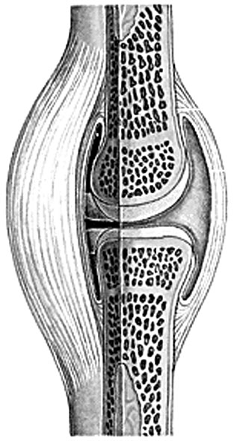
a) Norādi zīmējumā kaula sastāvdaļu, ar kuru kauls bērnībā aug garumā!
b) Norādi ar burtu A locītavas daļu, par kuru tautā mēdz teikt, ka traumas gadījumā ,,...celī krājas ūdens”.
c) Norādi ar burtu B locītavas daļu, kura tiek bojāta locītavas izmežģījuma gadījumā!

